DEMANDE D’ADHESION – ANNEE 2024
ASSOCIATION EGAL SPORT

NOM* : _____________________________________________________________________

PRENOM* : ____________________________ Année de naissance : ____________________

Adresse mail* : ___________________________________ Tél : _______________________

Adresse postale : _____________________________________________________________

___________________________________________________________________________

Vous souhaitez préciser votre expérience dans le sport : _________________________________________________________________________________________________________________________________________________________________________________________________________________________________.

Je suis étudiant.e ou chomeu.r.se, je règle une cotisation de 10 €

J’ai un autre statut je règle une cotisation de : 20 €

Je fais un don d’un montant de : ________________€

* J’effectue mon règlement :
Par chèque : je joins à ma demande dument renseignée un chèque de _____ €

À l’ordre de : Association EGAL SPORT – j’adresse mon courrier à :
Association EGAL SPORT 24 Avenue Carnot 94500 CHAMPIGNY SUR MARNE.

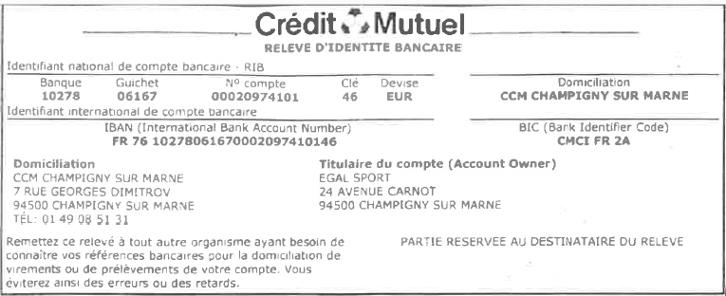
Par virement bancaire : je transmets par mail ma demande d’adhésion dument renseignée à contact@egalsport.com et j’effectue un virement de : ____ €

Signature : Le : ______/_____/ 2024
0ui
Non
: J’autorise l’association Egal Sport à conserver mes informations personnelles et à m’envoyer de la documentation ou des invitations à des évènements en rapport avec l’objet de l’association *. *Mention obligatoire

